**Proyecto II**

**Unidad 4**

**Actividad 1. Reunión de revisión inicial**

**Roles por desarrollar:**

* Product Owner
* Scrum Master
* Desarrollador

**Estaré desarrollando estos roles de manera personal.**

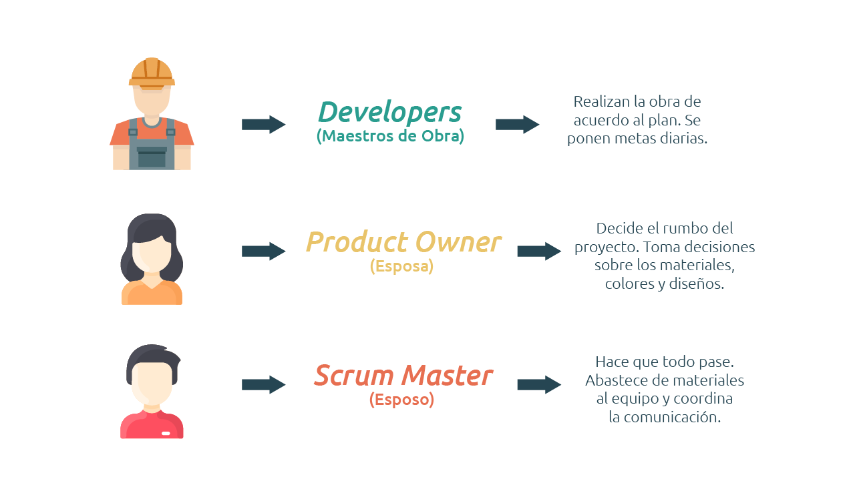

El acceso de GitHub

<https://github.com/elizabethRamosUdg/Proyecto2.git>

Esos son los días en los que reviso mi progreso, hago los cambios pertinentes a mi proyecto y continúo desarrollando los sprint, el backlog y el proyecto en React. Debido a que no cuento con equipo realizo las reuniones como tiempo para hacer los cambios y planeación de manera personal

**Modificaciones:**

En este momento de mi proyecto me centraría mas hacia pulir el sitio existente, asegurándome de que tanto como la funcionalidad de todas las opciones sea optima hasta mejorar el aspecto de estas.

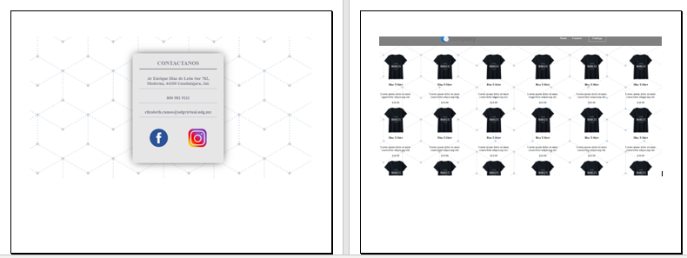

Product Backlog

|  |  |  |  |  |  |  |  |
| --- | --- | --- | --- | --- | --- | --- | --- |
| (ID) de la Historia | Enunciado de la Historia | Alias | Estado | Dimensión/ Esfuerzo | Sprint | Prioridad | Comentarios |
| H1 | Como: Cliente  Debo: poder visualizar un menú  Para: navegar entre las diferentes páginas web.  Características:   * Deberá contar con un botón por cada página existente   Deberá contar con un logo personalizable   * Cada botón se ira añadiendo a la par con las historias relacionadas de cada pagina | MENU_1 | Terminado | 5 horas | 1 | Alta |  |
| H2 | Como: Cliente  Debo: Ser redirigido a la página inicio al entrar a la dirección del sitio web.  Para: Iniciar mi navegación por el sitio web  Características:  Deberá hacerse de manera automática | APP_1 | Terminado | 3 horas | 1 | Alta |  |
| H3 | Como: Cliente  Debo: Ser redirigido a la página de inicio al interactuar con su respectivo botón en el menú de navegación.  Para: Navegar a esta pagina  Características:   * También deberá redirecciona a la página principal al presionar sobre el logo en la barra de menú | MENU_2 | Terminado | 2 hora | 1 | Alta |  |
| H4 | Como: Cliente  Debo: Visualizar los diferentes elementos en la página inicio.  Para: Navegar por la página de inicio  Características:   * Deberá contar con un fondo acorde al logo de la empresa   deberá mostrar el nombre de le empresa en letras centradas que abarquen un 60% de la pantalla. | INICIO_1 | Terminado | 5 hora | 1 | Media |  |
| H5 | Como: Cliente  Debo: Ser redirigido a la página de contacto al interactuar con su respectivo botón en el menú de navegación  Para: Navegar a esta pagina  Características:  Ninguna | CONT_1 | Terminado | 1 hora | 2 | Alta |  |
| H6 | Como: Cliente  Debo: Visualizar los diferentes elementos en la página contacto.  Para: contar con la información de contacto o enviar un correo electrónico  Características:   * Deberá contar con una interfaz limpia * Deberá contener la información de la empresa (teléfono, dirección) * Deberá contar con un botón para redireccionar correo   El tamaño de las letras deberá ser legible | CONT_2 | Terminado | 1 días | 2 | Media |  |
| H7 | Como: Cliente  Debo: Ser redirigido a la página de catalogo al interactuar con su respectivo botón en el menú de navegación  Para: Navegar a esta pagina  Características:   * También será posible ser redirigido mediante publicidad en las demás páginas web (a definir) | MENU_3 | Terminado | 1 hora | 2 | Alta |  |
| H8 | Como: Cliente  Debo: Visualizar los diferentes elementos en la página catálogo.  Para: Navegar por la página de inicio  Características:   * Deberá desplegar el catálogo de productos * Deberá contar con un fondo adecuado al logo de la empresa * La interfaz deberá ser simple   El tamaño de las letras deberá ser legible | CATAL_1 | Terminado | 1 día | 2 | Alta |  |
| H9 | Como: Encargado de la página web  Debo: Poder cargar productos al catálogo de la página de catálogos.  Para: Que el catálogo se muestre en la página de catálogo.  Características:  Esto se hará directamente en el código de la página catálogo. | CATAL_2 | Pendiente | 3 horas | 3 | Alta |  |
| H10 | Como: Cliente Visualizar  Debo: el catálogo de productos al navegar a la página de catálogo.  Para: Poder visualizar los productos disponibles.  Características:   * Cada producto contara con una imagen, un nombre y una descripción. * Se hará a manera de filas y columnas | CATAL_2 | Terminado | 1 hora | 3 | Alta |  |
| H11 | Como: Encargado de la página web  Debo: Poder almacenar imágenes del catálogo en una carpeta  Para: Que estas se muestren en la página de catálogo.  Características:  Las imágenes deben agregar directamente en la estructura de la página web. | CATAL_1 | Terminado | 1 horas | 3 | Baja |  |